UNIT 11.
OUR GREENER WORLD
PART 1. THEORY
I. VOCABULARY
No. | English | Type | Pronunciation | Vietnamese
1 | air pollution | n | /eər pə'lu:ʃn/ | sự ô nhiễm không khí
2 | deforestation | n | /di:,fɒrɪ'steɪʃh/ | sự chặt phá rừng
3 | environmental pollution | n | /ɪn.vaɪrən'mentl  pə'lu:ʃn/ | sự ô nhiễm môi trường
4 | greenhouse gas emission | n | /'gri:nhaʊs gæs ɪ'mɪʃn/ | khí thải nhà kính
5 | ground water | n | /graʊnd 'wa:tər/ | nước ngầm
6 | marine ecosystem | n | /mə'ri:n 'i:kəʊsɪstəm/ | hệ sinh thái dưới nước
7 | natural resource | n | /'nætʃrəl rɪ'sɔ:s/ | tài nguyên thiên nhiên
8 | noise pollution | n | /nɔɪz pə'lu:ʃn/ | sự ô nhiễm tiếng ồn
9 | plastic | n | /'plæstɪk/ | nhựa
10 | pollutant | n | /pə'lu:tənt/ | chất gây ô nhiễm
11 | pollution | n | /pə'lu:ʃn/ | sự/quá trình ô nhiễm
12 | soil pollution | n | /sɔɪl pə'lu:ʃn/ | sựô nhiễm đất
13 | the ozone layer | n | /ðə 'əʊzəʊn 'leɪər/ | tàng ozon
14 | water pollution | n | /'wɔ:tər pə'lu:ʃn/ | sựô nhiễm nước

Một số động từ thường gặp
No. | English | Type | Pronunciation | Vietnamese
1 | contaminate | V | /kən'tæmmeɪt/ | làm ô nhiễm
2 | control | V | /kən'trəʊl/ | kiểm soát
3 | destroy | V | /dɪ'strɔɪ/ | phá hủy
4 | preserve biodiversity | V | /prɪ'zɜ:v  ,baɪəʊdaɪ'vɜ:sətɪ/ | bảo tồn sự đa dạng sinh học
5 | recycle | V | /,ri:'saɪkl/ | tái chế
6 | reduce | V | /ri'dju:s/ | giảm thiểu
7 | reuse | V | /,ri:'ju:s/ | tái sử dụng
8 | reusable | adj | /.ri:'ju:zəbl/ | có thể tái sử dụng

II. GRAMMAR
1. ARTICLES (MẠO TỪ)

CÁCH SỬ DỤNG MẠO TỪ “A, AN, THE” TRONG TIẾNG ANH
a. Các loại mạo từ
Trong tiếng Anh, mạo từ (article) được chia làm 2 loại: Mạo từ xác định (definite article) “the” và Mạo từ không xác định (Indefinite artcile) gồm “a, an”.
b. Cách sử dụng của mạo từ

Cách dùng mạo từ “a”
Mạo từ “a” có nghĩa là “một”. Chúng ta dùng “a” trước các từ bắt đầu bằng một phụ âm.
Ex: a dog: một con chó a cat: một con mèo a pen: một chiếc bút

Cách dùng mạo từ “an”
Mạo từ “an” được dùng trước những từ bắt đầu bằng nguyên âm (dựa theo cách phát âm, chứ không dựa vào cách viết).
Ex: an apple: một quả táo an egg: một quả trứng an object: một sự vật
Chú ý
- "an dùng cho một số từ bắt đẩu bằng âm h câm: an heir, half an hour.
- Ngoài ra mạo từ “an” còn đi kèm với các từ viết tắt:
Ex: an s.o.s: một tín hiệu cấp cứu; an MP: một nghị sĩ; an X-ray: một tia X
Cách dùng mạo từ “the”
Mạo từ “the” được dùng khi cả người nói lẫn người nghe đề u biết rõ danh từ đó, và thường nó rơi vào một trong các trường hợp sau:
Situation | Example
- Khi vật thể hay nhóm vật thể là duy nhất hoặc được xem là duy nhất. | Ex: the sun, the world, the earth
- Trước một danh từ nếu danh từ này vừa được đề cập trước đó. | Ex: I see a dog. The dog is chasing a mouse.
- Trước một danh từ nếu danh từ này được xác định bằng 1 cụm từ hoặc 1 mệnh đề. | Ex: The dotor that I met yesterday is my sister.
- Đặt trước một danh từ chỉ một đồ vật riêng biệt mà người nói và người nghe đều hiểu. | Ex: Please pass the jar of snack.
- Trước so sánh nhất (đứng trước first, second, only...] khi các từ này được dùng như tính từ hoặc đại từ. | Ex: He is the tallest person in the world.
- The + danh từ số ít: tượng trưng cho một nhóm thú vật hoặc đồ vật. | Ex: The fast food is more and more prevelent around the world.
- Đặt "the" trước một tính từ để chỉ một nhóm người nhất định. | Ex: the old, the poor, the rich.
- "The" được dùng trước những danh từ riêng chỉ biển, sông, quần đảo, dãy núi, tên gọi số nhiều của các nước, sa mạc, miền. | Ex: the Pacific, the United States, the Alps
- The + of + danh từ | Ex: the North of Vietnam, the West of Germany
- The + họ (ở dạng sô nhiêu) có nghĩa là "gia đình". | Ex: the Smiths
c. Những trường hợp không dùng mạo từ
Trước tên quốc gia, châu lục, tên núi, hồ, đường phố.  (Ngoại trừ những nước theo chế độ Liên bang - gồm nhiều bang  (state) | Europe, France, Wall Street, Sword Lake
Khi danh từ không đếm được hoặc danh từ số nhiều dùng theo nghĩa chung chung, không chỉ riêng trường hợp nào | I like dogs.  Oranges are good for health.
Trước danh từ trừu tượng, trừ khi danh từ đó chỉ một trường hợp cá biệt. | Men fear death.  The death of his father made him completely hopeless.
Ta không dùng "the” sau tính từ sở hữu hoặc sau danh từ ở dạng sở hữu cách. | My friend, không phải "my the friend”  The man’s wife không phải "the wife of the man”
Không dùng “the” trước tên gọi các bữa ăn hay tước hiệu. | They invited some close friends to dinner. (Họ đã mời vài người bạn thân đến ăn tối.) Nhưng: The wedding dinner was amazing (Bữa tiệc cưới thật tuyệt vời.)  Ta nói: President Obama (Tổng thống Obama, Chancellor Angela Merkel (Thủ tướng Angela Merkel..)
Không dùng "the” trong các trường hợp nhắc đến danh từ với nghĩa chung chung khác như chơi thể thao, các mùa trong năm hay phương tiện đi lại | Come by car/ by bus (Đến bằng xe ô tô, bằng xe buýt)  in spring/ in autumn (vào mùa xuân/ vào mùa thu), from beginning to end (từ đầu tới cuối), from left to right (từ trái qua phải) To play golf/ chess/ cards (chơi golf/ đánh cờ/ đánh bài)  Go to bed/ hospital/ church/ work/ prison (đi ngủ/ đi viện/ đi nhà thờ/ đi làm/ đi tù)
2. FIRST CONDITIONAL SENTENCE (CÂU ĐIỀU KIỆN LOẠI 1)
a. Định nghĩa về câu điều kiện loại 1
Câu điều kiện loại 1 là câu dùng để nói về một việc có thể xảy ra ở tương lai khi có một điều kiện nhất định.
b. Cấu trúc
Mệnh đề điều kiện | Mệnh đề chính
If + S + V(s/es) | S + will + V-inf
If + thì hiện tại đơn | S + will + động từ nguyên thể
c. Cách sử dụng
Dùng để dự đoán hành động, sự việc có thể xảy ra ở hiện tại hoặc tương lai.
Ex: If I get up early, I’ll go to work on time.
(Nếu tôi dậy sớm, tôi sẽ đi làm đúng giờ.)
Dùng để đề nghị hoặc gợi ý.
Ex: If you buy me an ice cream, I’ll take you to school.
(Nếu bạn mua cho tôi một cây kem, tôi sẽ đưa bạn đến trường.)
Dùng để cảnh báo hoặc đe dọa.
Ex: If you don’t do your homework, you will be penalized by the teacher.
(Nếu bạn không làm bài tập, bạn sẽ bị giáo viên phạt.)
d. Lưuý:
- Trong một số trường hợp, “will” có thể được thay thê bằng “can/may”.
Ex: If he arrives early, he can meet her.
(Nếu anh ấy đến sớm, anh ấy có thể gặp cô ấy.)
- Trong câu điếu kiện loại 1, ta có thể dùng “Unless + Thì hiện tại đơn” thay thế cho “If not + Thì hiện tại đơn”.
Ex: If you don’t drive carefully, you will cause accidents.
(Nếu bạn không lải xe cẩn thận, bạn sẽ gây tai nạn.)
= Unless you drive carefully, you will cause accidents.
- Ta có thể viết mệnh để chính trước mệnh đề if hoặc mệnh đề if trước mệnh đề chính đều được. Ý nghĩa của câu không thay đổi.
Ex: You will cause accidents if you don’t drive carefully.

iii. PHONETICS
RHYTHM IN SENTENCE (NHỊP ĐIỆU TRONG CẦU)
Trong Tiếng Anh, các từ trong câu được đọc với mức độ nhấn mạnh khác nhau. Điều này tạo nên nhịp điệu trong câu. Những từ nội dung thường được nhấn mạnh trong câu. (Từ nội dung thường là các từ có nội dung, ý nghĩa quan trọng). Những từ chức năng thường không được nhấn mạnh. (Từ chức năng là các từ có chức năng ngữ pháp).
- Ví dụ về từ nội dung:
Danh từ: Terry, car, dinner
Động từ: eat, study, drive
Tính từ: blue, large, beautiful
Trạng từ: quietly, smoothly, equally
Đại từ: that, theirs, himself, what
Những từ chức năng là những từ được đọc nhẹ hơn và ngắn hơn. Chúng bao gồm trợ động từ, giới từ, liên từ, từ hạn định, và tính từ sở hữu. Những từ này ít quan trọng hơn so với từ nội dung trong việc diễn tả nghĩa của câu.
- Ví dụ về từ chức năng:
Trợ động từ: may, do, have (nếu không có động từ chính)
Giới từ: under, around, near
Liên từ: but, not
Từ hạn định: the, some, each
Tính từ sở hữu: my, your, our
Ex:
She KNOWS the Doctor. (Cô ấy biết bác sĩ.)
If you SAVE WAter, you will HELP the EARTH. (Nếu bạn tiết kiệm nước, bạn sẽ giúp ích cho trái đất.)
Chú ý: Những chữ được viết in hoa là những âm được nhấn mạnh.

PART 2. LANGUAGE
I. VOCABULARY
Exercise 1. Look at the picture and complete with suitable kind of pollution.
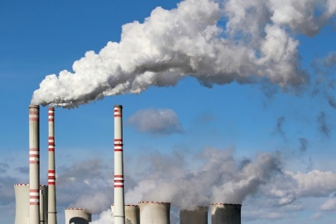 | 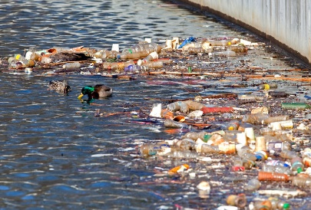 | 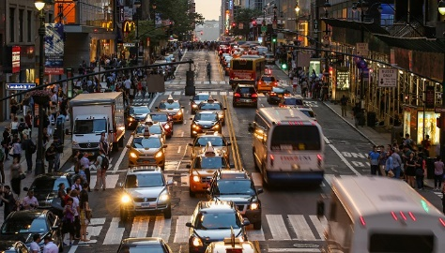
1. | 2. | 3.
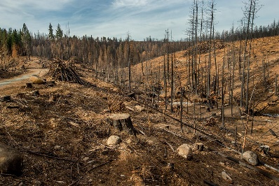 | 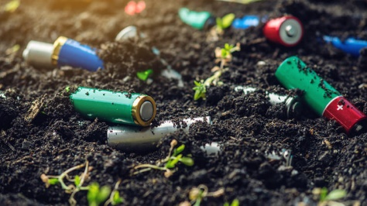
4. | 5.
Exercise 2. Put the words from the box into the correct column. One word can belong to more than one group.
glass | empty cans | plastic | metal
waste | plastic sandals | old newspapers | iron
cotton | waste paper | old clothes | dirty water
plastic bags | kitchen waste | bottles | rubber
batteries | rubbish | engine oil | aluminum

Reduce | Reuse | Recycle
Exercise 3. Complete the blank with the words/ phrases in the box.
global warming  marine ecosystem  deforestation  noise pollution  ozone layer | natural resources  air pollution  pollutant  environment  ground water
1. _______________ is the substance that causes pollution.
2. Some _______________ such as coals, oil, naturals are being overexploited.
3. _______________ functions as a blanket that protects the Earth from ultraviolet.
4. That the air is contaminated is also called _______________.
5. That the forests are destroyed and overexploited is also called _______________.
6. We can get _______________ when we dig wells.
7. That the temperature of the Earth is increasing is called _______________.
8. When you live in a noisy neighborhood, such as near an airport, you may suffer from ___________.
9. Shrimps, fish, crabs,... belong to _______________.
10. _______________ contains the air, water and land in or on which people, animals and plants.
Exercise 4. Give the correct form of the word in brackets.
1. The concert will raise money for _______________ charity. (LOCATION)
2. Police are investigating the _______________ of a young woman. (DISAPPEAR)
3. You will need a qualified _______________ to rewire your house. (ELECTRIC)
4. I admire the _______________ use of color in her painting. (EFFECT)
5. He knew I was _______________ and dynamic and would get things done. (ENERGY)
6. Greenhouse gases trap _______________ from the sun in the atmosphere. (HOT)
7. He is a very famous _______________. (MUSIC)
8. We are offering proper training with fully-qualified _______________. (INSTRUCT)
9. There was a really _______________ football match on TV last night. (EXCITE)
10. The _______________ population will develop a country. (EDUCATE)
11. Popper described science as the _______________ adventure in the world. (GREAT)
12. Local _______________ are listed in the newspaper. (ENTERTAIN)
Exercise 5. Choose the best option to complete the sentence.
1. The pesticides that farmers _______________ on their fields kill pets but they can also pollute the environment.
A. give B. water C. provide D. spray
2. We should put more garbage bins in the building to _______________ people from littering.
A. give up B. save C. prevent D. avoid
3. We are very tired of the _______________ pollution from the factories in this area.
A. noisy B. noises C. noise D. noiseful
4. Global warming refers to an average increase in the Earths _______________.
A. heat B. energy C. atmosphere D. temperature
5. Water pollution occurs when pollutants are _______________ directly or indirectly into water bodies.
A. spilled B. run C. discharged D. discharge
6. The river has been _______________ with toxic waste from local factories.
A. polluting B. polluted C. pollute D. pollution
7. Environmental groups want a total prohibition _______________ the dump of nuclear waste.
A. on B. for C. about D. with
8. The garbage man will take the bags to the garbage _______________.
A. yard B. area C. place D. Dump
9. We saw some local children swimming in a _______________ river.
A. pollute B. polluted C. pollutes D. Pollution
10. A _______________ use of natural resources will cause a shortage later.
A. waste B. creative C. refillable D. wasteful

II. GRAMMAR
Exercise 1. Fill in the blank with a correct article: "a, an, the".
1. _______________ Amazon is South Americas largest river.
2. I never listen to _______________ radio. In fact, I haven’t even got _______________ radio.
3. What _______________ amazing idea he had yesterday evening.
4. _______________ rich should do more to help the poor.
5. This is _______________ most wonderful present I’ve ever had.
6. I’m not very hungry. I had _______________ big breakfast.
7. What’s _______________ highest mountain on Earth?
8. I met _______________ few American tourists when I was in Italy.
9. _______________ Earth moves around _______________ Sun every 365 days.
10. _______________ Soviet Union was _______________ first country to send a human being into space.
Exercise 2. Choose the best article to complete the sentence.
1. Danny wanted _______________ new bicycle for Christmas.
A. a B. an C. the
2. Jennifer tasted _______________ birthday cake her mother had made.
A. a B. an C. the
3. The children have _______________ new teacher called Mr. Green.
A. a B. an C. the
4. All pupils must obey _______________ rules.
A. a B. an C. the
5. Dad turned on _______________ radio to listen to the news.
A. a B. an C. the
6. Alex is in Boston studying for _______________ MBA.
A. a B. an C. the
7. The teacher read _______________ interesting article from the newspaper.
A. a B. an C. the
8. There was _______________ huge crowd of people outside the church.
A. a B. an C. the
9. Julie talked for _______________ hour about her school project.
A. a B. an C. the
10. _______________ European expert was invited to speak to the committee.
A. A B. An C. The
Exercise 3. Fill in the blank with a correct article: a, an, the. Write X if you don’t need any articles.
1. I went sailing around _______________ Lake Geneva.
2. I’ve been living in _______________ London for six years.
3. _______________ Danube runs through many European cities.
4. Wild horses live in _______________ Gobi Desert.
5. _______________ Pacific Ocean has many different types of fish.
6. I love swimming in _______________ Mediterranean.
7. We spent our holiday on the shore of _______________ Lake Windermere.
8. _______________ Nile is a very beautiful river.
9. She stayed in _______________ Belgrade for several weeks.
10. Her husband comes from _______________ California.
11. They studied the geology of _______________ Sahara Desert.
12. They crossed _______________ Black Sea by boat.
13. He has always wanted to visit _______________ Rome.
14. They live near _______________ Thames.
15. I think _______________ Cornwall is a very beautiful part of England.
Exercise 4. Put the verbs in brackets in the first conditional sentence.
1. If it rains tomorrow, we (stay) _______________ at home.
2. If Walter (get) _______________ the job, he can earn a lot of money.
3. If it (not rain) _______________ this afternoon, we will play soccer.
4. If I (see) _______________ Emily, I will give her the book.
5. If you don’t hurry, we (be) _______________ late for class.
6. If Helen drives carefully, she (not have) _______________ any accidents.
7. If you (mail) _______________ the letter now, he may receive it on Friday.
8. He will go to the pharmacy if he (need) _______________ some medicine.
9. If Robin (drink) _______________ too much coffee, he will feel ill.
10. If you see Rachel, (tell) _______________ her to visit my sister.
Exercise 5. Underline the mistake and rewrite the correct sentence. Number 0 is an example for you.
0. If you will help me, we will finish in time.
If you help me, we will finish in time.
1. Sarah doesn’t come to the party if you don’t invite her.
__________________________________________________________________________________
2. If we’ll order the new TV set tomorrow, we’ll get it on Friday.
__________________________________________________________________________________
3. Nobody will like you if you won’t change your behavior.
__________________________________________________________________________________
4. You won’t be able to use grammar correctly unless you don’t understand it.
__________________________________________________________________________________
5. If you won’t make a mess in my bedroom, you can share it with me.
__________________________________________________________________________________
6. You’ll get a discount if you’ll have their loyalty card.
__________________________________________________________________________________
7. If they will win the match, will they be in the finals?
__________________________________________________________________________________
8. I get rid of my old car if you don’t need it.
__________________________________________________________________________________
9. We’ll take some sandwiches with us if we’ll be hungry.
__________________________________________________________________________________
10. He’ll speak to us if we won’t mention his name in the article.
__________________________________________________________________________________
Exercise 6. Put the verbs in brackets in the first conditional sentence.
1. If you (send) ___________ this letter now, she (receive) ___________ it tomorrow.
2. If I (do) ___________ this test, I (improve) ___________ my English.
3. If I (find) ___________ your ring, I (give) ___________ it back to you.
4. Peggy (go) ___________ shopping if she (have) ___________ time in the afternoon.
5. Simon (go) ___________ to London next week if he (get) ___________ a cheap flight.
6. If her boyfriend (phone / not) ___________ today, she (leave) ___________ him.
7. If they (study I not) ___________ harder, they (pass I not) ___________ the exam.
8. If it (rain)tomorrow, I (have to / not) ___________ water the plants.
9. You (be able/ not) ___________ to sleep if you (watch)this scary film.
10. Susan (cant/ move) ___________ into the new house if it (be/not) ___________ ready on time.
11. If Caroline and Sue (prepare) ___________ the salad, Phil (decorate) ___________ the house.
12. If Sue (cut) ___________ the onions for the salad, Caroline (peel) ___________ the mushrooms.
13. Jane (hoover) ___________ the sitting room if Aaron and Tim (move) ___________ the furniture.
14. If Bob (tidy) ___________ up the kitchen, Anita (clean) ___________ the toilet.
15. Elaine (buy) ___________ the drinks if somebody (help) ___________ her carry the bottles.

III. PHONETICS
Exercise 1. Underline the words/ syllable which need to be stressed in the sentences. Number 0 is an example for you.
0. If there is a rubbish bin in every class, the classroom will become cleaner.
1. “Don’t throw rubbish into the river because you will make it dirty.”
2. If we use less paper, we will save a lot of trees.
3. “Why do you often forget to turn off the lights when you go out of the classroom?”
4. “What can we do to reduce air pollution?”
5. You can save money while shopping by only buying what you need.
6. “Reduce, reuse, recycle” is said to encourage people to waste less, by using less and using things again, in order to protect the environment.
7. Please collect all the recyclable materials, and take them to the recycling factory.
8. This newspaper is made of recycled paper.
9. If we all use reusable bags, we’ll help the environment.
10. These three Rs stand for: reduce, reuse, and recycle.
Exercise 2. Read the sentences in exercise 1 and pay attention to the stressed words/ syllables.

PART 3. COMMUNICATION SKILLS
I. LISTENING
Listen and do the tasks followed.
Exercise 1. Listen and answer the question. Track 09
1. What are some of containers of water?
________________________________________________________________________________
2. Do we have more water than we need?
________________________________________________________________________________
3. How much water is stored in oceans?
________________________________________________________________________________
4. How much water is fresh water?
________________________________________________________________________________
5. In what most of fresh water is locked?
________________________________________________________________________________
Exercise 2. Listen again and decide if each statement is True (T) or False (F)? Track 10
1. If we do not have water, we could not be alive. __________
2. Actually we have plenty of fresh water that we can use. __________
3. Half of water on the Earth is stored in oceans. __________
4. Ice caps and glaciers are salt water frozen. __________
5. Water is recycled many times. __________
II. SPEAKING
Exercise 1. Look at the picture and answer the question "What it is and what do you do to reduce this?" The first one has been done for you as an example. (The answer may vary.)
0.  This is noise pollution. In order to reduce noise pollution, we can plant more trees because they help reduce noise. | 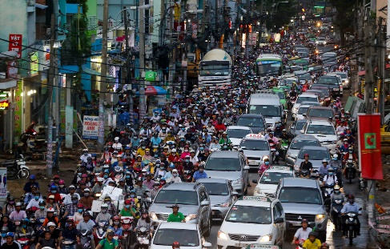
1.  _____________________________________________________  _____________________________________________________ | 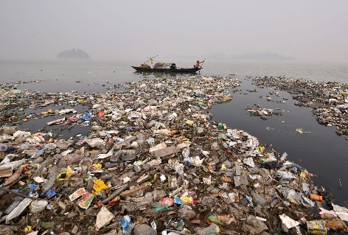
2.  _____________________________________________________  _____________________________________________________ | 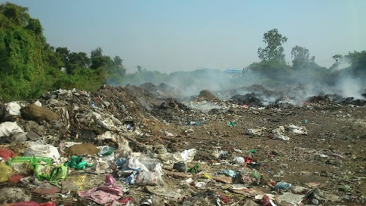
3.  _____________________________________________________  _____________________________________________________ | 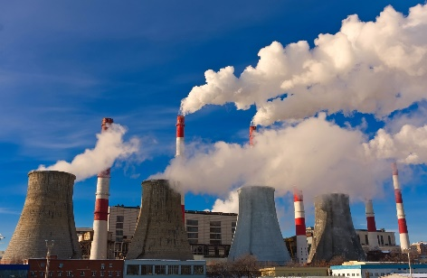
Exercise 2. Complete the dialogue with the sentences from the box then practise it.
- Deforestation is one of them.  - We should plant more trees.  - Have you got any problem? | - Is smoke responsible for air pollution?  - How can we prevent air pollution?  - what is the cause of air pollution?
Dave: Hi, Jane. I want to talk to you about air pollution. (1) __________________________________.
Jenny: No problem. Carry on.
Dave: According to you, (2) __________________________________.
Jenny: There are many causes of air pollution. (3) __________________________________.
Dave: (4) __________________________________.
Jenny: Yes, it is. Besides this, the chemicals of mills and factories pollute the air.
Dave: (5) __________________________________.
Jenny: We should be conscious about environment. (6) __________________________________.
Dave: Thank you very much.
Jenny: You’re welcome.
III. READING
Exercise 1. Read the following text and decide which answer best fits each numbered blank.
The (1) _____________ oceans are so vast that they can cope (2) _____________ the present level of pollution. However, little is known about the long-term effects of such slow (3) _____________. The (4) _____________ serious problem of modern times is that man is destroying the Earths natural resources and transforming huge areas (5) _____________ wastelands. (6) _____________ a result, it is becoming extremely difficult to grow enough to feed the world’s rapidly increasing population. A way of protecting all the wildlife on the Earth must also be found as many species are (7) _____________ danger of disappearing completely from the face of the earth. The dangers, (8) _____________ not confined solely to the land and the sea. The smoke in the atmosphere, for example, is increasing so much that the amount of (9) _____________ has been reduced in many cities. Man’s whole (10) _____________ is being changed in a serious way.
1. A. world’s B. world C. worldwide D. worldly
2. A. to B. for C. of D. with
3. A. poison B. poisoning C. poisonous D. Poisonously
4. A. most B. much C. many D. More
5. A. for B. of C. into D. on
6. A. Like B. As C. To D. For
7. A. in B. at C. on D. for
8. A. however B. consequently C. in addition D. therefore
9. A. sunlights B. sunbeam C. sunny D. sunlight
10. A. environmental B. environmentalist C. environmentalist D. environ
Exercise 2. Read the following text and answer the questions by choosing the option A, B, C or D.
Nowadays people are more aware that wildlife all over the world is in danger. Many species of animals are threatened, and could easily become extinct if we do not make an effort to protect them. There are many reasons for this. In some cases, animals are hunted for their fur or for other valuable pasts of their bodies. Some birds, such as parrots, are caught alive, and sold as pets. For many animals and birds, the problem is that their habitat - the place where they live - is disappearing. More land is used for farms, for houses or industry, and there are fewer open spaces than there once were. Farmers use powerful chemicals to help them grow better crops, but these chemicals polluter the environment and harm the wildlife. The most successful animals on Earth - human beings - will soon be the only ones left, unless we can solve this problem.
1. What does the word "extinct" in line 2 mean?
A. dead
B. no longer in existence
C. not in a place because of illness
D. suffering from a mental or physical handicap
2. The word "this" in line 3 refers to ___________.
A. wildlife
B. danger
C. the fact that people are more aware that wildlife is in danger
D. the fact that many species of animals could easily become extinct
3. According to the passage, one of the reasons that people hunt animals is ___________.
A. they want their fur or other valuable parts of their bodies
B. they want to kill them
C. they consider this a sport
D. they want to sell them as pets
4. Which of the following is not true?
A. Human beings are the most successful animals on Earth.
B. If we can solve the problem, we will soon be the only ones left.
C. Farmers use chemicals in order to grow better crops.
D. Chemicals pollute the environment.
5. What can be the best title of the passage?
A. Birds are in danger
B. The threat to the environment
C. The most successful animals
D. Protect our Earth
Exercise 3. Read the following text below and decide whether the following sentences are true (T) or false (F).
A combination of sewage, salt, air pollution, sun, sand and wind may destroy the huge statue on the outskirts of Cairo. This statue of the sun god has the body of a lion and the face of a human being. It is five thousand years old, but it is too badly damaged to be completely saved.
The statue has already been dug out of the sand three times. However, the latest problems are much more serious. First, there are no proper drains and water pipes in the neighborhood and the underground passages round the statue have been blocked. Too much water running into the stone statue for several years. As a result, tiny pieces of salt have been left on the stone and have damaged it.
Secondly, air pollution from the increasing amount of traffic in Cairo is also destroying the ancient statue. The air is too full of poisonous gases that it is making the stone crumble and decay even faster.
Finally, the tourists who visit the statue every day also cause a lot of damage.
Statements | True (T) or false (F)
1. The statue is in the center of Cairo.
2. Part of the statue looks like a lion and part like a person.
3. The underground passages round the statue are full of waste and water.
4. Air pollution doesn’t affect on the ancient statue.
5. The tourists also cause a lot of damage.
IV. WRITING
Exercise 1. Finish each of the following sentences so that its meaning stays the same.
1. Working too hard will make you tired.
If you work
2. You press this button to start the car.
If you want
3. They have to work very hard. They all want to pass the final test.
If they want
4. Drinking a lot of coffee is not good for your sleep.
You won’t be able to sleep well
5. We don’t go camping in the stormy weather.
If it is not
6. You can use my car, but have to keep it carefully.
If you use
7. If he doesn’t work hard, he will lose his job.
Unless he
8. I don’t buy it because I don’t have enough money.
When I have
Exercise 2. Use the given words to write the complete sentences.
1. if/ we/ not save/ natural resource/ our future generation/ not have/ use.
_______________________________________________________________________________
2. if/ you/ live/ city center/ put up with/ noise pollution.
_______________________________________________________________________________
3. help/ protect/ environment/ if/ use/ paper bags.
_______________________________________________________________________________
4. if/ waste/ water/ there/ a shortage/ the future.
_______________________________________________________________________________
5. if/ we/ recycle paper/, save/ lots/ trees.
_______________________________________________________________________________
6. if/ you/ often/ do/ exercise/ feel/ healthier.
_______________________________________________________________________________
7. help/ reduce/ environmental pollution/ if/ you/ not use/ plastic bags.
_______________________________________________________________________________
8. Earth/ be greener/ if/ prevent/ environmental pollution.
_______________________________________________________________________________
9. if/ people/ cut/ lot/ trees/ there/ be/ serious/ floods.
_______________________________________________________________________________
10. if/ this river/ dirty/ we/ not have/ enough/ fresh water/ drink.
_______________________________________________________________________________
Exercise 3. Complete the following sentences using your own ideas.
1. If I have time, _________________________________________________________________
2. If she doesn’t work hard for the exam, _____________________________________________
3. You will gain weight if __________________________________________________________
4. If it is nice tomorrow, ___________________________________________________________
5. Unless he tells me the truth, _____________________________________________________
6. If we save water and energy, _____________________________________________________
7. If our school has more recycle bins, ________________________________________________
8. If we cut down all the trees, ______________________________________________________
9. The air will be cleaner and fresher if ________________________________________________
10. We will reduce air pollution, if ____________________________________________________
Exercise 4. Write a paragraph (about 100 words) to describe what you do to protect your environment.
Some ways you can do to protect the environment:
- Plant trees
- Avoid discharging rubbish
- Avoid burning rubbish
- Reduce, reuse, and recycle
Your writing
________________________________________________________________________________
________________________________________________________________________________
________________________________________________________________________________
________________________________________________________________________________
________________________________________________________________________________
________________________________________________________________________________
________________________________________________________________________________
________________________________________________________________________________
________________________________________________________________________________

